Rapport de projet
Interaction Hommes Machines
Ali DARWICH
Avril 2021

1 Introduction

Ce projet consiste d'un moyen de communiquer des résultats aux banquiers de manières les plus simples possible. Pour qu’ils puissent faire des statistiques sur différents produits que ce soient produits bancaires, assurances ou boursiers.
On peut afficher les graphes avec quelque restriction sur les données ; le(s) agence(s) en question et un intervalle de temps.

2 Wireframe

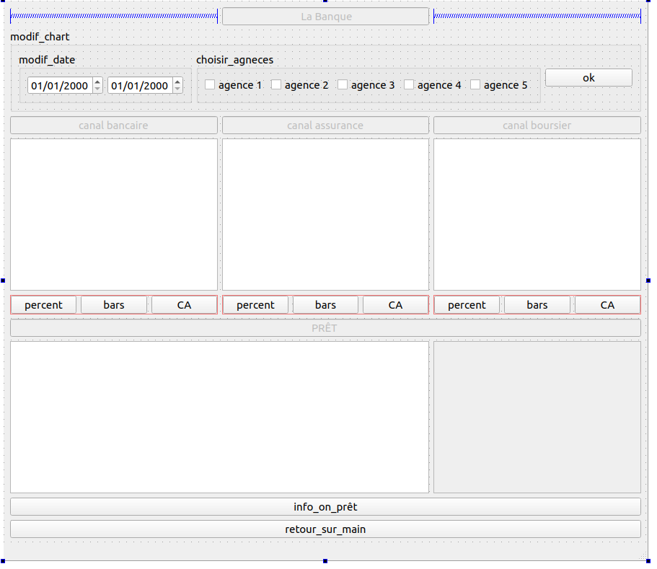
Figure 1 Wireframe

On a une vue unique dans notre projet qui fait toutes les taches demandées, car on peut avoir de confusion si on bascule sur différentes vues à chaque action.
Quand on lance le programme, la figure 2 est affichée.
On a une vue unique dans notre projet qui fait toutes les taches demandées, car on peut avoir de confusion si on bascule sur différentes vues à chaque action.
Quand on lance le programme, la figure 2 est affichée.

Si le banquier a décidé de taper sur le bouton «info_sur_prêt» . On aura la figure 3 . On affiche la partie qu’on a cachée avant et on ‘hide’ quelques éléments de figure 2 .
Le banquier a le droit de choisir parmi toutes les agences pour afficher les différents charts.

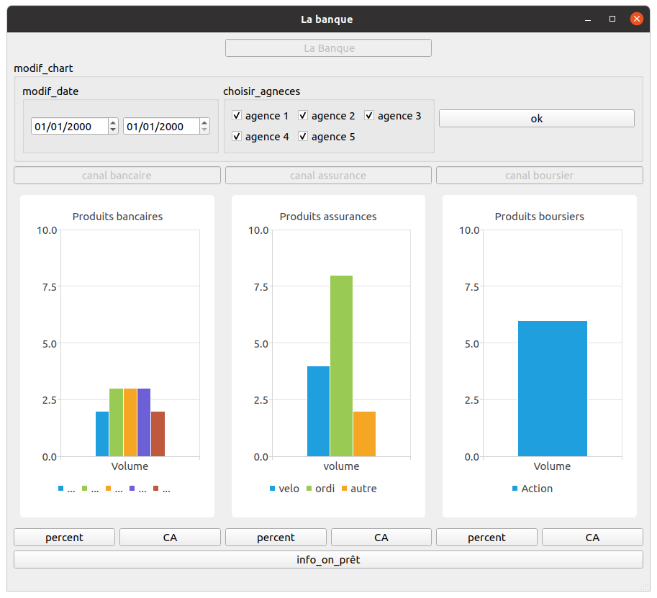
Figure 2 3 canal vue

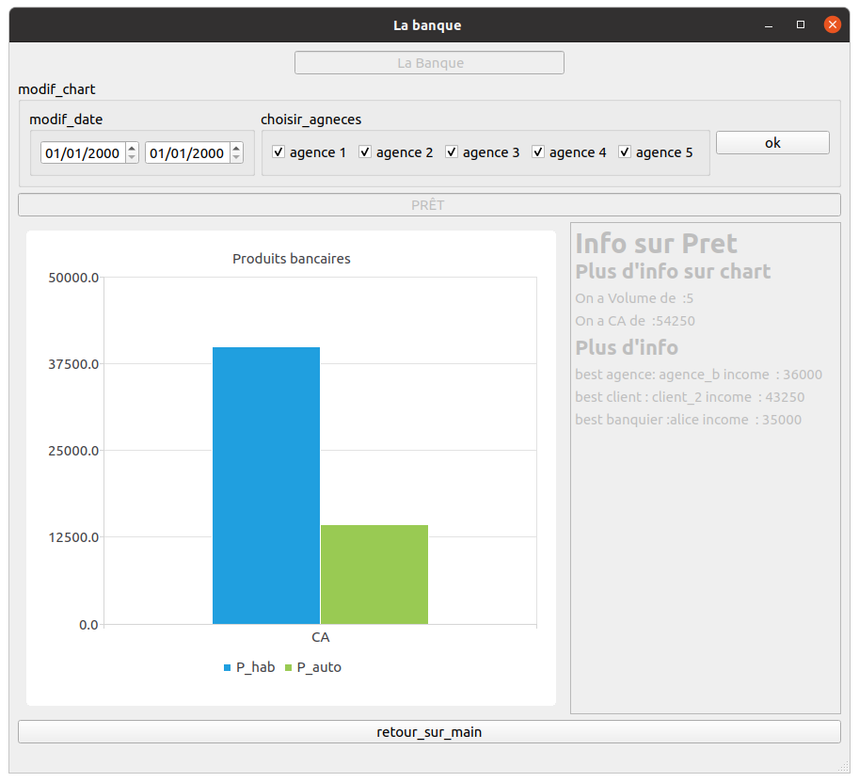
Figure 3 info_prêts

3 Remarques sur l’implémentation

On avait différent steps pour réaliser ce projet
• Création de Wireframe
• connecter les boutons et affichage des graphes.
• Fonctionnement des boutons , introduction au son.
• Introduction au base de données.
• affichage les graphes en utilisant des vrai donnés.
• Utiliser le modif_chart pour afficher les différents graphes.

Dans quelques étapes il y avait des difficultés ;
Dans la partie de construction de wireframe, le cahier des charges n’était pas trop clair au niveau du choix si on a besoin d’utiliser plusieurs vues ou pas. La deuxième était trop difficile, pas au niveau algorithmique, mais pour juste faire l’include de la lib Qcharts . J’ai cherché plusieurs jours. Mais à la fin, la suppression de Qt creator était la réponse j’ai l’installé encore une fois en cochant sur Qcharts pour l’installation automatique de la lib. La partie de boutons et le son n’ont pas pris beaucoup de temps.
Par contre la partie de bdd était difficile due au manque des docs pour Qt creator sur cette partie mais j’ai trouvé des exemples dans la section de tutoriel. Après ça, il y avait un autre problème ce qu’était que je croyais que Qt creator n’affiche pas s’il y a une erreur syntaxique pour Sqlite. Mais j'ai trouvé quelque méthode pour faire ça a la fin du projet

4 Remarque sur IHM
J’ai décidé d’utiliser des checkbox et pas de liste parce que je voulais ajouter des fonctions complémentaires, d'avoir le contrôle sur les différentes agences qu'on veut afficher à la fois, on avait besoin de 5**2 case dans la liste ce qu’il va être moins joli.
Dans le README j’ai ajouté quelque instruction à suivre pour exécuter le programme par run.sh .
Le faite d’avoir plusieurs vues dans un programme peut être parfois déroutante , surtout que les utilisateurs sont des adultes… .

5 Conclusion 6 lien

Ce projet était très utile, on a appris à penser du point de vue de programmeur logiciel. On avait besoin de faire de "reverse-engineering". On avait le produit final et on essaye de l’implémenter. En traitant tous les cas possibles pour que le programme soit facilement utilisable.

